  Objednávka č.: 2190293006
 |  |  | Odběratel:
 |  |  |  |  |  |  |  |  |  | Akademie múzických umění v Praze  Malostranské náměstí 259/12  118 00 PRAHA 1  Česká republika |  |  |  |  |  |  |  |  |  |  |  |  |  | PID:
 |  |  |  | 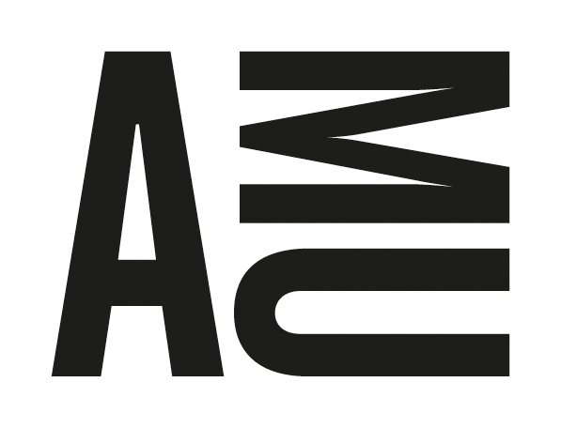 |  |  |  |  |  |  |  |  |  |  |  |  |  |  |  |  |  |  |  | Smlouva: |  |  |  |  |  |  |  | OBV_2190293006
 |  |  |  |  |  |  |  |  |  |  |  |  |  |  |  |  |  |  |  |  |  |  |  | Číslo účtu:
 |  |  |  |  |  |  |  |  |  |  |  |  |  |  |  |  |  |  |  |  |  |  |  | Peněžní ústav:
 |  |  |  |  |  |  |  |  |  |  |  |  |  |  |  |  |  | Dodavatel:
 |  |  |  |  |  |  |  |  |  | DIČ: |  |  |  | CZ61384984 |  |  |  |  |  | IČ: |  |  | 28255887 |  |  |  |  |  |  |  | DIČ: |  | CZ28255887
 |  |  |  |  |  |  |  |  |  | IČ: |  |  |  | 61384984
BLANKET s.r.o.
Mokrá 550/16
14900 Praha
Česká republika

 |  |  | Konečný příjemce:
NS293 Hospodářské oddělení DAMU
Ing. LOSKÝ Antonín
Tel.: 234 244 236
E-mail: antonin.losky@damu.cz

 |  |  |  |  |  |  |  |  |  |  |  |  |  |  |  |  |  |  |  |  |  |  |  | Platnost objednávky do: |  |  |  |  |  |  |  |  |  | 31.07.2019
 |  |  |  |  |  |  |  |  |  |  |  |  |  |  |  |  |  |  |  |  |  |  |  |  |  |  | Termín dodání: |  |  |  |  |  |  | 30.04.2019
 |  |  |  |  |  |  |  |  |  |  |  |  |  |  |  |  |  |  |  |  |  |  |  |  |  |  | Forma úhrady: |  |  |  |  |  |  | Příkazem
  Místo dodání | :
 |  |  |  |  |  |  |  |  |  |  |  |  |  |  |  |  |  |  |  |  |  |  |  |  |  |  | Termín úhrady: |  |  |  |  |  |  | do l4 dnů
  Způsob dopravy | :
  Dodací podmínky | :
Na faktury uvádějte číslo naší objednávky a zasílejte je na mailovou adresu podatelny faktury@amu.cz
Dodejte:
 |  |  | Položkový rozpis:
 |  |  | Položka
 |  |  |  |  |  |  |  |  |  |  | Množství |  |  |  |  | MJ |  |  |  |  | Cena/MJ vč. DPH |  |  |  |  |  |  |  |  | Celkem s DPH
Objednáváme dodávku a montáž 24ks rolet R-lite výrobce ISOTRA do 8 střešních oken v ateliéru KS K422.
Každé "šikmé" na tři díly rozdělené okno bude mít samostatnou mechanickou roletu a boční vodící lišty, hodní a dolní profil. Prostřední a horní díl okna bude olemován hliníkovým Jaklovými profily pro zvětšení hloubky rámu (u pevných neotevíratelných dílů oken), tj. celkem 16 ks okenních dílů.
Ovládání: pomocí cca 2m tyče (2 ks)
Barevné zadání:
1/ Profily - vodící lišty + krycí profil: AL ? elox
2/ Olemování Jaklovými profily: Al ? elox
3/ Látka rolety: černá - CARINA CAR 4994
Termín dodání: 2-3 týdny od objednání
Termín montáže: do 30. 4. 2019, doba montáže: cca 2 celé dny
Cena: (včetně dopravy, transportu, zaměření)
1/ Dodávka a montáž 24 ks rolet: 72.400,- Kč (87.604,- KČ včetně DPH)
2/ Dodávka a montáž 16 ks Jackových profilů: 4.680,-Kč (5.663,- Kč včetně DPH)
Celkem cena: 77.080,- Kč bez DPH (93.267,- Kč včetně DPH)
(Rozsah - viz cenová nabídka z 18.2. a 6.3.2019)
  1.00 | Kč | 93 267.00 | 93 267.00 | Kč
 |  |  | Celkem: |  |  |  |  |  |  |  |  |  |  |  |  |  |  |  |  |  |  |  |  |  |  |  |  |  |  | 93 267.00 |  |  |  |  | Kč
 |  |  |  | Předpokládaná cena celkem (včetně DPH):
  93 267.00 | Kč
 |  | Datum vystavení: |  |  |  |  |  |  |  |  |  |  | 08.03.2019
 |  | Vystavil:
 |  |  | Mgr. CHOCOVÁ Běla |  |  |  |  |  |  |  |  |  |  |  |  |  |  |  |  |  |  |  |  |  |  | Razítko, podpis
 |  |  | Tel.: 234 244 215, E-mail: bela.chocova@damu.cz
AMU je veřejná vysoká škola zřízená Dekretem prezidenta republiky z 27.10.1945, zákon č.111/1998 Sb. ve znění pozdějších změn.
IBAN: CZ5301000000195373180297
1) Tato objednávka je návrhem na uzavření smlouvy podle § 1731 z.č. 89/2012 Sb., občanského zákoníku. V případě, že touto objednávkou objednatel přijímá návrh na uzavření smlouvy od adresáta, je jejím doručením adresátovi uzavřena smlouva. Doručení objednávky vždy potvrďte písemným oznámením výhradně elektronicky v otevřeném a strojově čitelném formátu zaslaným na el. adresu uvedenou na objednávce v části Vystavil. Pouze doručením oznámení o přijetí na tuto adresu je smlouva uzavřena!
2) Objednatel informuje adresáta návrhu, že je subjektem dle ust. § 2 odst. 1 písm. e) z.č. 340/2015 Sb., o registru smluv, v platném znění, (dále jen zákon a RS), a na smlouvy jím uzavírané se vztahuje povinnost uveřejnění prostřednictvím RS nejpozději do 30 dnů ode dne uzavření smlouvy. Nejdříve uveřejněním v RS nabývá smlouva účinnosti. Smlouva neuveřejněná ani do 3 měsíců ode dne, kdy byla uzavřena, je zrušena od počátku. Podrobnosti k RS jsou zveřejněny na http://www.mvcr.cz/clanek/registr-smluv.aspx
3) Objednatel vyzývá adresáta, aby současně s přijetím nabídky sdělil objednateli, zda se na smlouvu, kterou s objednatelem prostřednictvím přijetí nabídky uzavře, vztahuje některá z výjimek uveřejnění podle § 3 zákona (např. podle jeho odst. 1 a 2 písm. a), c), d), f), h), k) nebo l)) nebo podle § 5 odst. 6 zákona. Nesdělení takové informace opravňuje objednatele uveřejnit smlouvy prostřednictvím RS v plném rozsahu.
4) Objednatel informuje adresáta, že je oprávněn a povinen k plnění teprve na základě uveřejněné smlouvy. Neuveřejní-li adresát sám uzavřenou smlouvu, je její uveřejnění povinen ověřit v RS. Adresát přijetím návrhu na uzavření smlouvy tuto svou povinnost bere na vědomí.
AMU je veřejná vysoká škola zřízená Dekretem prezidenta republiky z 27.10.1945, zákon č.111/1998 Sb. ve znění pozdějších změn.
IBAN: CZ5301000000195373180297

